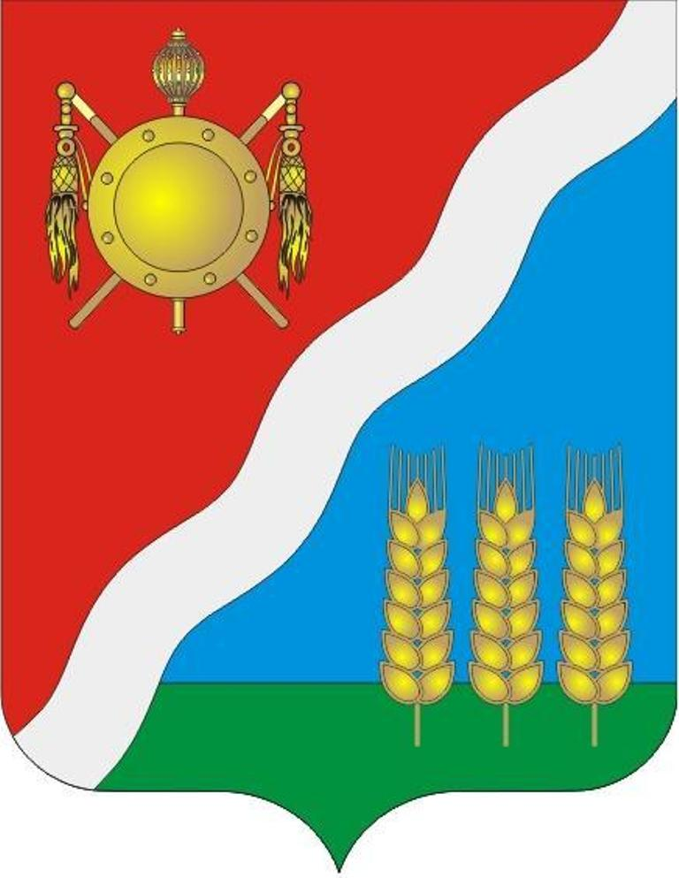

РОССИЙСКАЯ ФЕДЕРАЦИЯ
Администрация Волгодонского района Ростовской области

ОТДЕЛ ОБРАЗОВАНИЯ АДМИНИСТРАЦИИ ВОЛГОДОНСКОГО РАЙОНА

347351, Ростовская область,
ст. Романовская ул. Почтовая, 9
тел. /факс (86394) 70-6-35, 70-3-90 (86394) 7-10-94

06.06.2022 № 1214

ст. Романовская, ул. Почтовая, 9
тел. 70-6-35, 70-3-90

Руководителям ОО, ДОО

Уважаемые руководители!

На основании письма министерства общего и профессионального образования Ростовской области от 02.06.2022 №24/3.3-9839, во исполнение п. 23.4 Комплексного плана мероприятий по предупреждению дорожно-транспортных происшествий с участием несовершеннолетних в период летних каникул Отдел образования администрации Волгодонского района направляет ссылку https://youtu.be/h5-9U0QGCNk для обеспечения просмотра родительским сообществом областного родительского всеобуча на тему: «Лето детей – забота взрослых».
Просим обеспечить максимальное количество просмотров. Информацию о количестве родителей, принявших участие в просмотре направить до 15.06.2022 на эл. почту О.В. Кириченко за подписью руководителя (с сохранением пофамильного списка родителей, принявших участие в просмотре родительского всеобуча у классных руководителей (воспитателей)).

Заведующий Отделом
образования администрации
Волгодонского района М.Г. Шуплецова

О.В. Кириченко
8(86394)70390

